网上自助报名须知
第一步：用本公司“用户名”及“密码”登陆大庆市政府采购中心网站（网址：http://www.hljcg.gov.cn/hljcg/index.jsp?id=05）。
未注册的供应商，请到大庆市政府采购网或黑龙江省政府采购网进行注册。
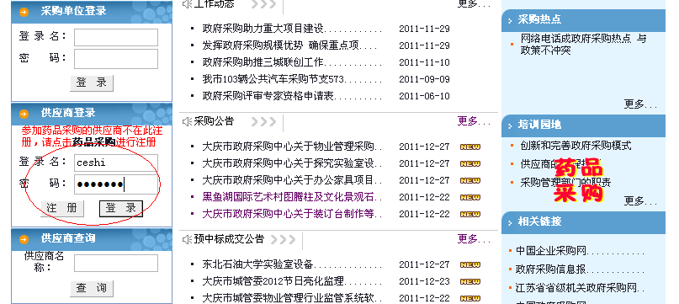
第二步：点击网上报名。
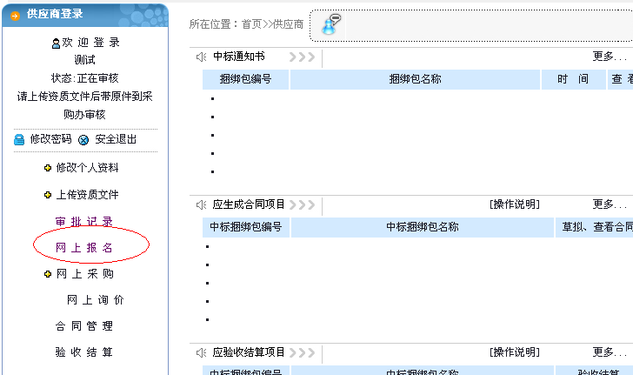
第三步：找到报名项目，点击“网上报名（进入）”
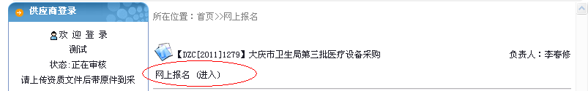
第四步：仔细阅读《诚信竞争承诺书》后点击“同意”
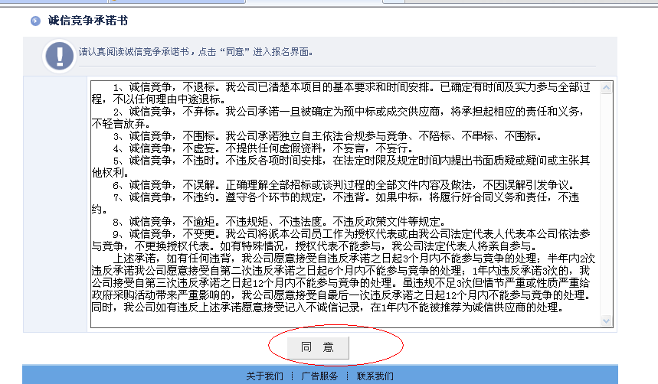
第五步：准确填写联系人、联系方式，并选择所投标段。检查所填写信息是否准确，确认无误后点击“报名”
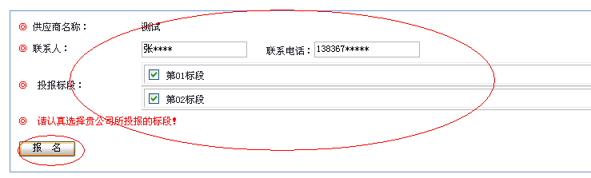
第六步：报名成功后，请到大庆市政府采购中心网站的“下载中心”下载《招标文件》。

